Nome:

|  |  |  |  |  |  |  |
| --- | --- | --- | --- | --- | --- | --- |
| GRR20 |  |  |  |  |  |  |
|  | A | B | C | D | E | F |

Número de matrícula:

Massa do aluno:

Todas as questões devem ser resolvidas com as unidades no SI, usar preferencialmente m, N, kg, usar aceleração da gravidade de 9,81 m/s2

1. Calcule o peso do aluno (10):
2. Um banco com 1m de largura tem o aluno sentando no centro. Considere que o peso do aluno está uniforme e constantemente distribuído numa distância de 400 mm ao redor do centro do banco, conforme a Figura 1. Utilizando o seu peso calculado na questão 1, trace os diagramas:
   1. De esforço cortante (5), indicando os valores máximos em módulo do esforço cortante (5);
   2. De momento (5), indicando os valores máximos em módulo do momento (5).

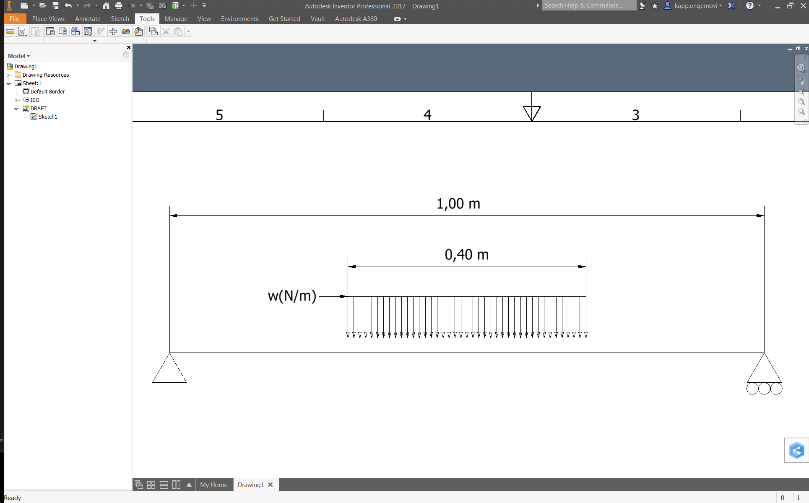

Figura 1 Banco com carga distribuída

1. Analise o grampo de carpinteiro da figura 2. Ele é composto por três corpos rígidos: Um corpo integra a haste longitudinal e o mordente o mordente fixo, um corpo que é uma travessa móvel que corre livre na haste longitudinal quando não há carga sendo aplicada pelo conjunto grampo, e que tem a rosca fêmea onde se desloca ao parafuso que aplica carga na peça a ser sujeitada, que causa o travamento da travessa na haste longitudinal. O terceiro corpo é o parafuso que tem um mordente giratório que ao se deslocar contra a peça a ser sujeitada carrega o conjunto com a força de aperto. A carga a ser aplicada para cada prova é definida pelos dígitos A e B do número de matricula do aluno segunda a fórmula $F=\left(A+B/10\right)*kN$**.**Ocoeficiente de atrito estático na haste longitudinal com a travessa móvel é 0,25 e o coeficiente de atrito dinâmico .na rosca é 0,15.
   1. Verifique se o atrito nos pontos de travamento tem capacidade de suportar a carga (20);
   2. Determine o torque no parafuso para aplicar a força (20).

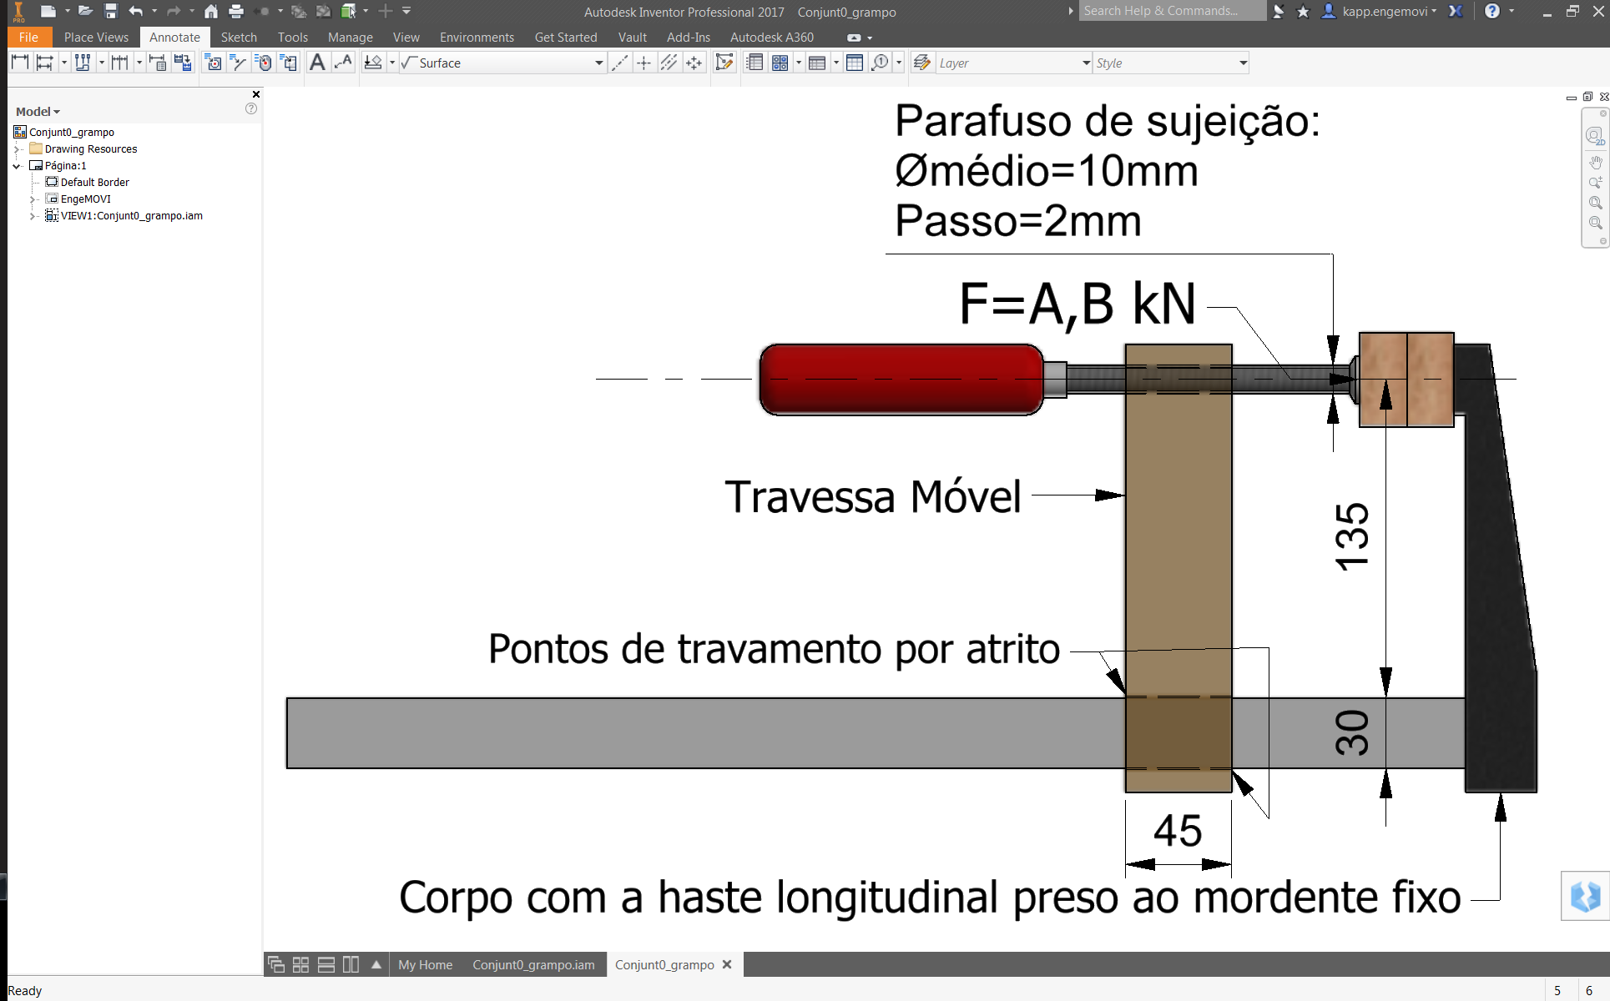

Figura 2: Grampo de carpinteiro

1. Uma viga metálica foi formada unindo-se dois perfis L152x102x12.7 por solda, conforme a Figura 3, nas questões abaixo desconsidere a secção do cordão de solda:

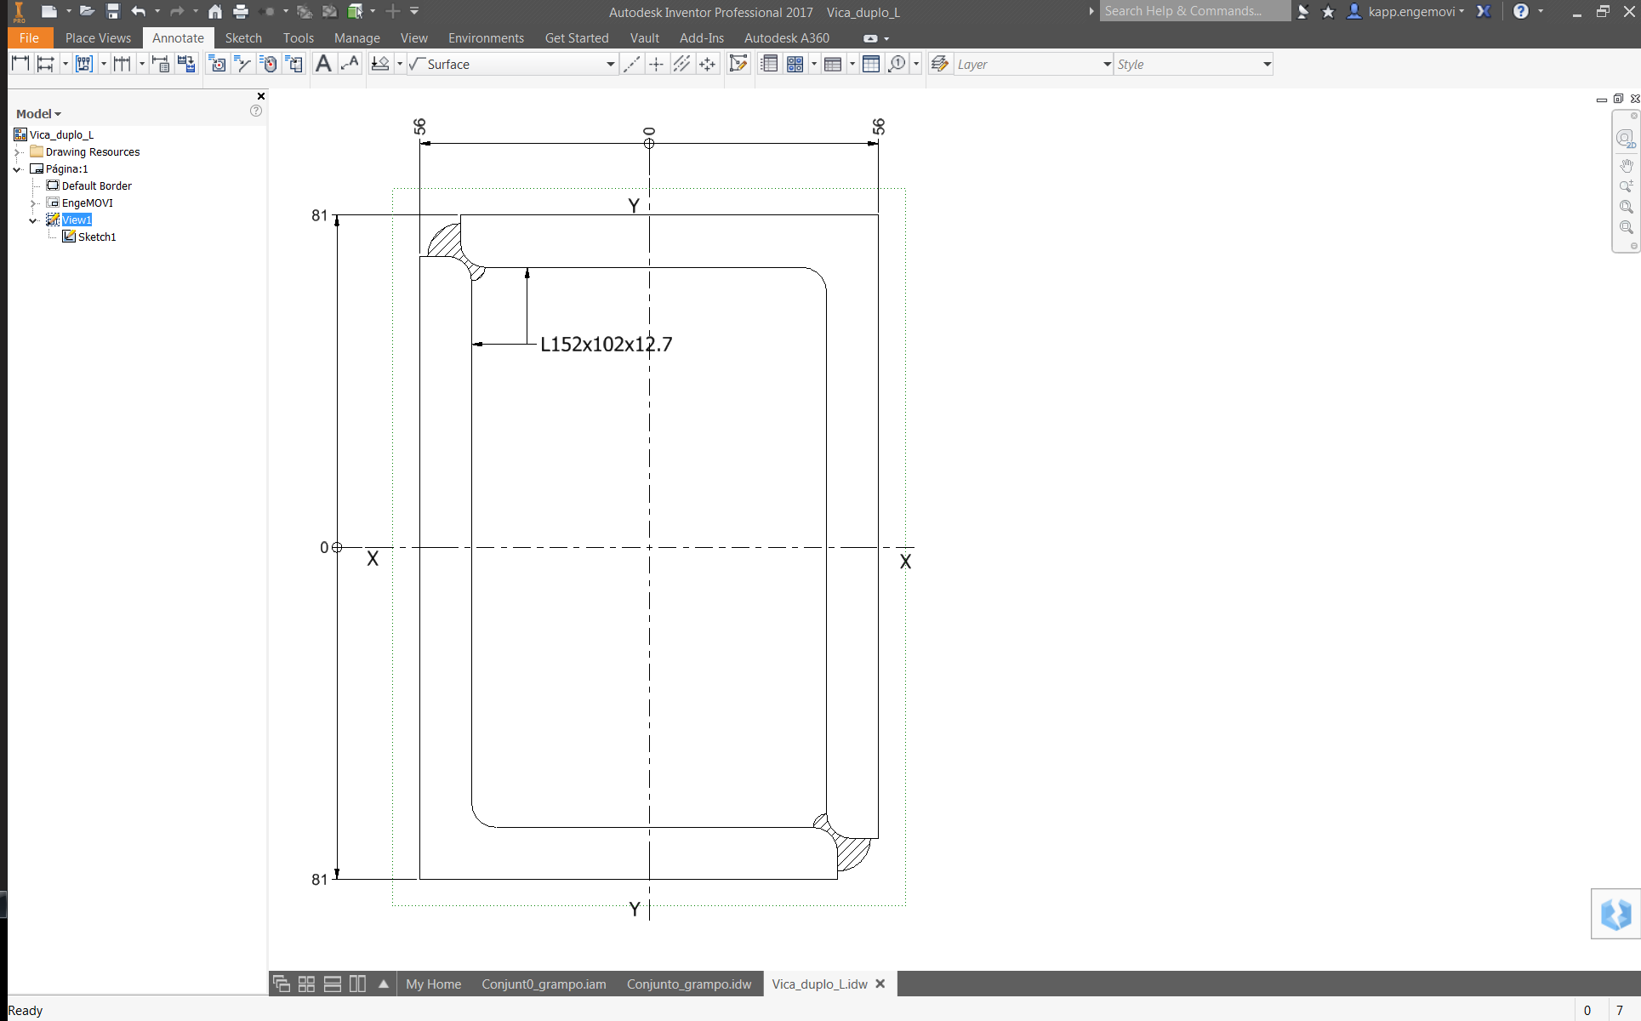

Figura 3: Viga Duplo L

* 1. Calcule os momentos de inércia de área da secção da viga composta segundo os eixos XX (10) e YY (10);
  2. Calcule o momento de inércia polar da viga (10).

Fórmulas

Associação de baricentros a partir de figuras geométricas:

$$x_{CG}=\frac{{x1}_{CG}∙A1+{x2}_{CG}∙A2+{…+xn}_{CG}∙An}{A1+A2+…An}$$

O caso é recíproco para os centros *yCG* e quando se deseja subtrair figuras geométricas

Variáveis físicas empregadas

Peso específico: $γ=ρ*g [N/{m^{3}]}$

Pressão: $p=γ*h [Pa]$

Relações entre carregamentos:

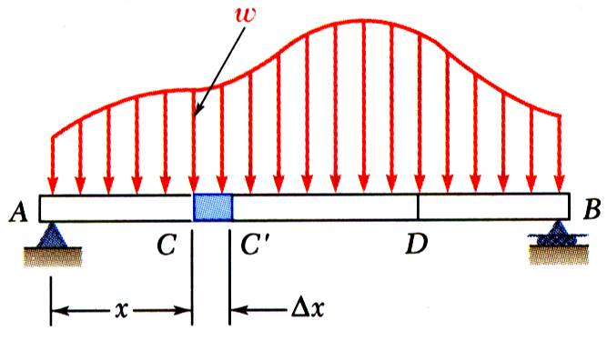

Momento de inércia de área segundo os eixos

 Momento de inércia polar

Relação entre momentos de inércias segundo eixos ortogonais e o momento de inércia polar

Raios de giração

 Deslocamento do momento de inércia de área.

$F_{e}=N∙μ_{e}$ Força de atrito estática;

$F_{d}=N∙μ_{d}$ Força de atrito dinâmica;

Ângulo de atrito estático

Ângulo de atrito dinâmico

 Ângulo de hélice de uma rosca

Relações de tensões de uma correia transmitindo torque por atrito

